**《计算机网络》第三次实验报告**

**——WireShark 抓包实验**



**学 号**

**姓 名**

**专 业**

**授课老师 陆有军**

**完成日期 2024.11.21**

目录

一. 实验要求 3

二.实验内容 3

2.1 以太网MAC帧 3

2.1.1 以太网MAC帧格式分析 3

2.1.2 以太网MAC帧抓包结果分析 4

2.2 无线局域网MAC帧 4

2.2.1 无线局域网MAC帧格式分析 5

2.2.2 无线局域网MAC帧抓包结果分析 6

2.3 IP协议 7

2.3.1 IPv4报文格式分析 7

2.3.2 IPv4抓包结果分析 11

2.4 TCP协议 11

2.4.1 TCP报文格式分析 12

2.4.2 TCP抓包结果分析 14

2.4.3 TCP的三次握手与四次挥手 16

2.4.4 三次握手与四次挥手的抓包查看 18

2.5 HTTP协议 19

2.5.1 HTTP请求报文 19

2.5.2 HTTP响应报文 19

2.5.3 HTTP抓包结果分析 20

三.心得体会 24

# 实验要求

本次实验使用WireShark软件进行抓包分析，包括以太网MAC帧、无线局域网MAC帧、IP协议、TCP协议和HTTP协议。本实验抓取ip地址详见各节。

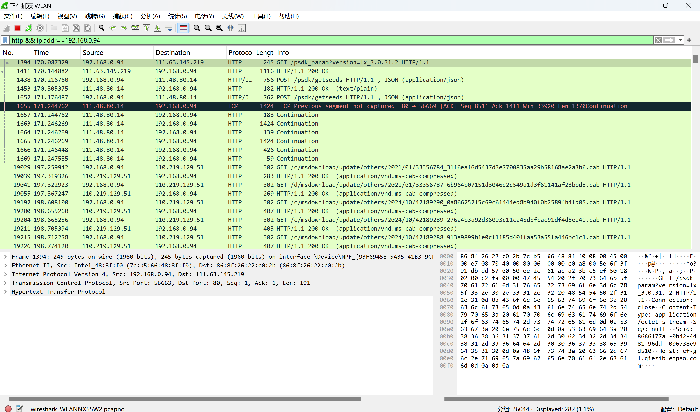

# 二.实验内容

## 2.1 以太网MAC帧

抓取IP地址192.168.0.94

以太帧格式是一种以太网标准帧格式，也称为DIX帧格式。它由Xerox、Intel和DEC在1982年共同制定，后来被定义在RFC894中。以太帧格式的Data字段长度在46-1500B之间，因此以太网数据帧的长度在64（6+6+2+46+4）到1518（6+6+2+1500+4）字节之间。

### 2.1.1 以太网MAC帧格式分析

以太网MAC帧格式包括以下字段：

* 目标MAC地址：6个字节
* 源MAC地址：6个字节
* 类型：2个字节，指示上层协议类型
* 数据：46-1500个字节，包含上层协议的数据
* 帧校验序列（FCS）：4个字节，用于检测帧是否损坏

### 2.1.2 以太网MAC帧抓包结果分析



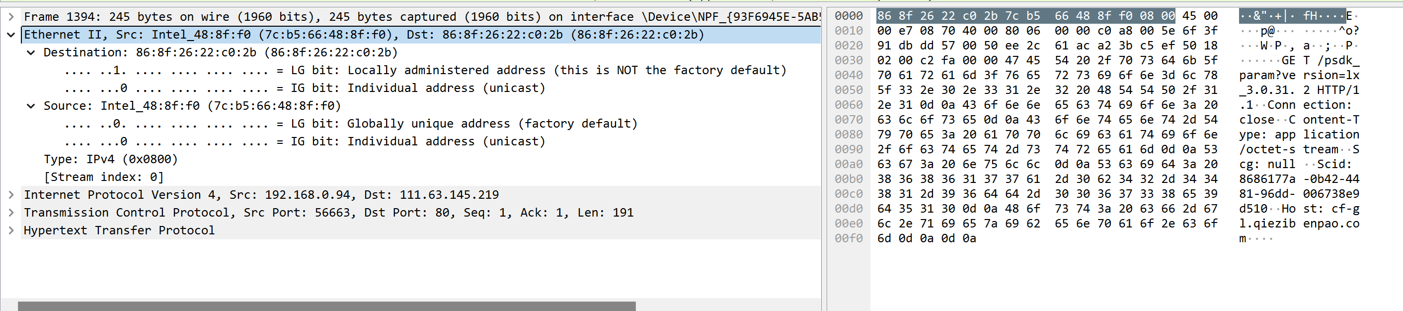



捕获到的以太网 MAC 帧内容为：

|  |
| --- |
| 86 8f 26 22 c0 2b 7c b5 66 48 8f f0 |

报文格式分析如下(0x)：

* 目标MAC地址：86 8f 26 22 c0 2b，占6B
* 源MAC地址：7c b5 66 48 8f f0，占 6B
* 数据类型：08 00，即IP协议,占 2B
* WireShark展现的帧中没有校验字段，因为有时校验和会由网卡计算，这WireShark抓到的本机发送的数据包的校验和都是错误的，所以默认关闭了自己的校验

## 2.2 无线局域网MAC帧

抓取 ip 地址为 139.196.197.42

无线局域网（WLAN）是一种基于无线技术的局域网，它使用无线信号来传输数据。WLAN使用一种称为“无线局域网协议”（Wireless Local Area Network Protocol，简称WLAN Protocol）的协议来管理数据传输，其中包括无线局域网MAC帧。无线局域网MAC帧是WLAN协议中的一个关键部分，它包含了数据包的头部和数据部分，用于在无线信道上传输数据。802.11协议中的MAC帧包括三种类型：管理帧、控制帧和数据帧。

### 2.2.1 无线局域网MAC帧格式分析

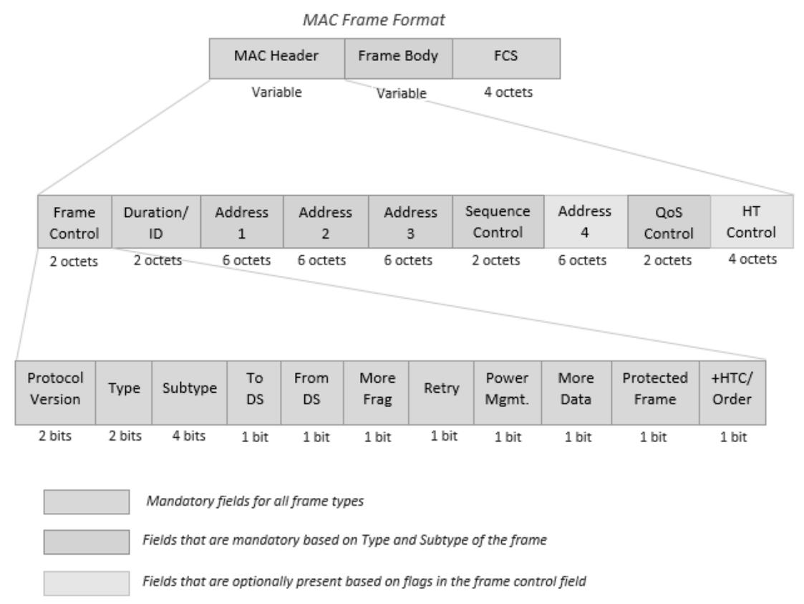

IEEE 802.11 MAC 帧格式包括以下字段：

（一）帧控制域 (Frame Control)

1.ProtocolVersion：长度2bit，代表协议版本，默认为0，其他值保留给未来使用。2.Type：长度2bit，表示帧类型：

(1)00：管理帧，负责监督网络，处理终端设备的加入/退出，设备的关联

(2)01：控制帧，负责区域的清空，信道的获取，载波的监听维护，数据的确认

(3)10：数据帧，负责在设备间传输数据

(4)11：保留不使用

3.Subtype：长度2bit，表示帧的详细类型：

(1)1011:Request to send(RTS)

(2)1100:Clear to send(CTS)

(3)1101:Acknowledgment(ACK)

4.To DS/From DS：表示帧的源地址和目的地址

5.More Fragment：表示MAC帧是否分段；如果进行分段，除了最后一个片段，其他片段均会设置为1通过分段，MAC层可以对数据进行分块传输，避免冲突。

6.Retry：如果该位设置为1，表示为重传的帧

7.Power Management：表示完成当前的帧交换后是否进入省电模式，1表示将进入省电模式。接入点需要管理连接，绝不会设置省电位。

8.More data：如果该位设置为1，表示更多数据位用于缓冲分布式系统中收到的帧。接入点使用该位以方便处于省电模式的站点。它表示至少有一个帧是可用的，并针对所有连接的站。

9.Protected Frame：表示是否收到链路层安全协议的保护，加密标志，若为1表示数据内容加密，否则为0

10.Order：表示帧或者帧片段是否按顺序传输，一般用于PCF模式下

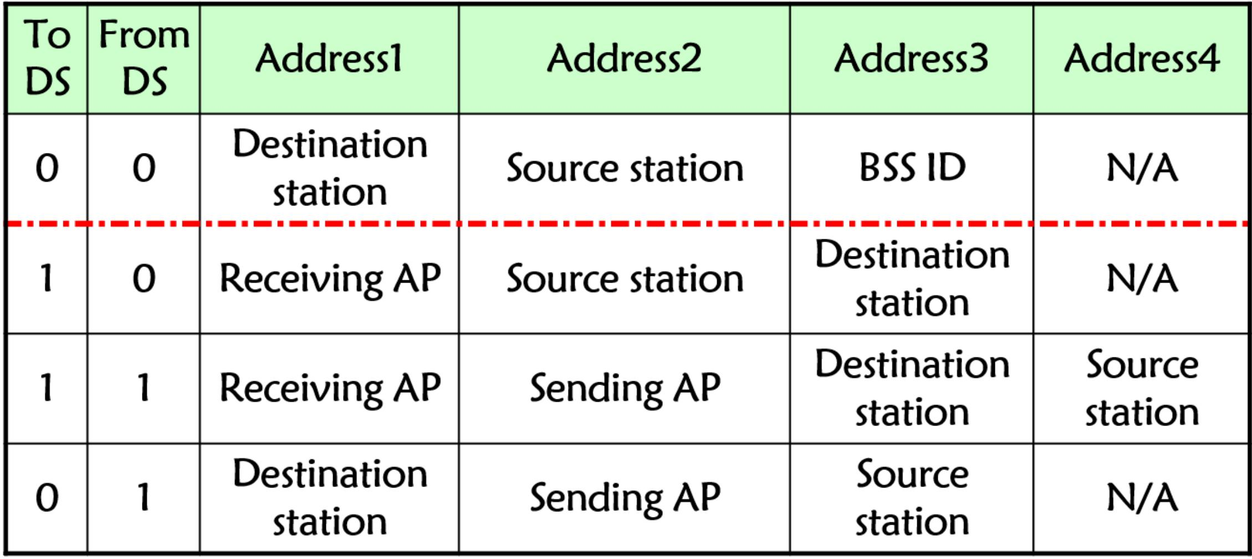

（二）Duration/ID：长度16bit。时长字段的值小于32768时，该值被解读为以us为单位的时长，被用于更新网络分配向量NAV。如果在一个PS-POLL帧中两个高位比特被设置了，则低14位被解读为关联标识符AID。

（三）地址字段：共四个地址，每个地址字段为48bit，详见下图。

（四）序列控制：长度8bit。

1.Sequence Control由4位的片段编号(fragment number)和12位的顺序编号(sequence number)字段组成

2.顺序编号用于记录已传送的帧，如果是重传帧，顺序编号不会变化

3.如果数据帧被分片，则所有分片的帧的顺序编号是一样，只是片段编号不同

（五）服务质量控制：存在于QoS数据帧中，长度为16bit，可选。

（六）Framebody：MAC帧的有效载荷，不同类型的MAC帧(控制帧,数据帧,管理帧)，Frameboday是不一样的

（七）帧检查序列（FCS）：标准802.11帧中的最后四个字节，使用CRC对帧进行校验。

### 2.2.2 无线局域网MAC帧抓包结果分析

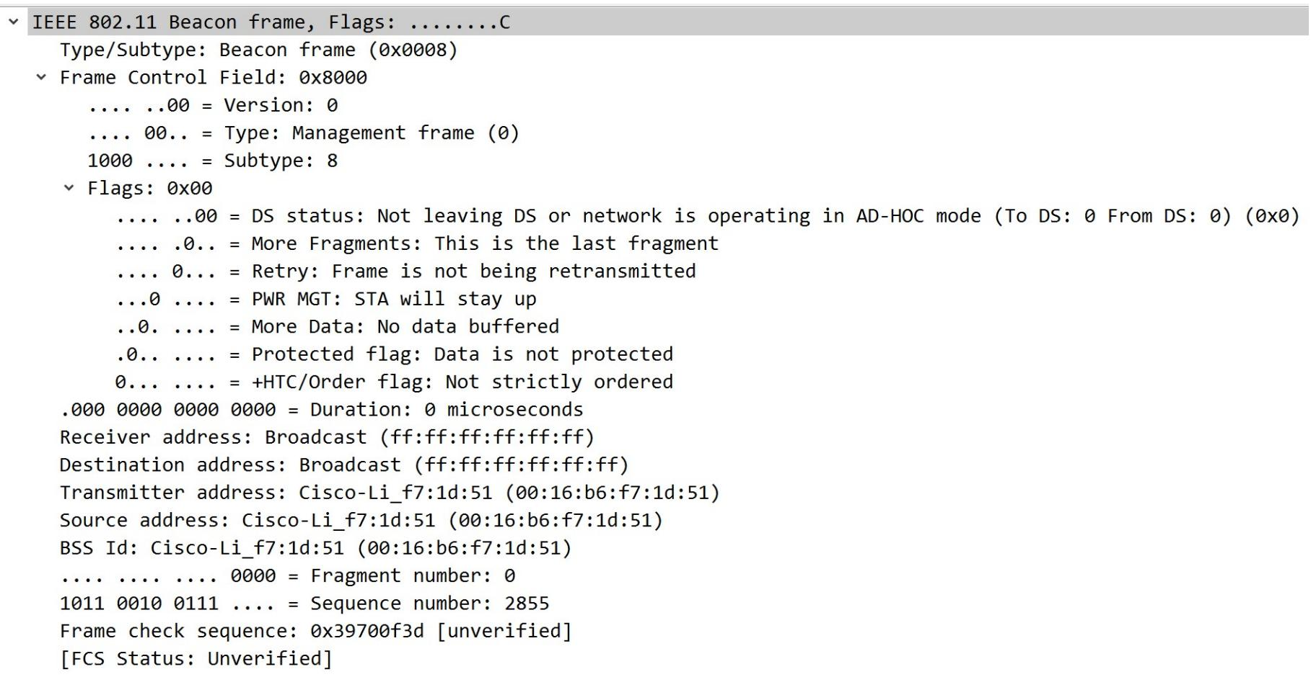

捕获到的无线局域网 MAC 帧内容为：

|  |
| --- |
| 80 00 00 00 ff ff ff ff ff ff 00 16 b6 f7 1d 51 00 16 b6 f7 1d 51 70 b2 |

FCS:

|  |
| --- |
| 3d 0f 70 39 |

报文格式分析如下：

1. 帧控制域 (Frame Control)：

Protocol Version：0，占 2bit

Type：0，占 2bit

Subtype：8，占 4bit

To DS / From DS：00，共占 2bit

More Fragment：0，占 1bit

Retry：0，占 1bit

Power Management：0，占 1bit

More data：0，占 1bit

Protected Frame：0，占 1bit

Order：0，占 1bit

2. Duration/ID：0ms，占 2 字节

3. 地址 1：ff ff ff ff ff ff，占 6 字节

4. 地址 2：00 16 b6 f7 1d 51，占 6 字节

5. 序列控制：

(1) 分片号：0，占 4bit

(2) 序列号：B27(十进制为 2855)，占 12bit

(3) FCS：0x39700f3d，占 4 字节

## 2.3 IP协议

抓取源地址：103.212.12.54

### 2.3.1 IPv4报文格式分析

IP（Internet Protocol）指因特网协议，是因特网的核心协议之一，用于在网络中传输数据包。IPv4 和 IPv6 是两个不同版本的 IP 协议。

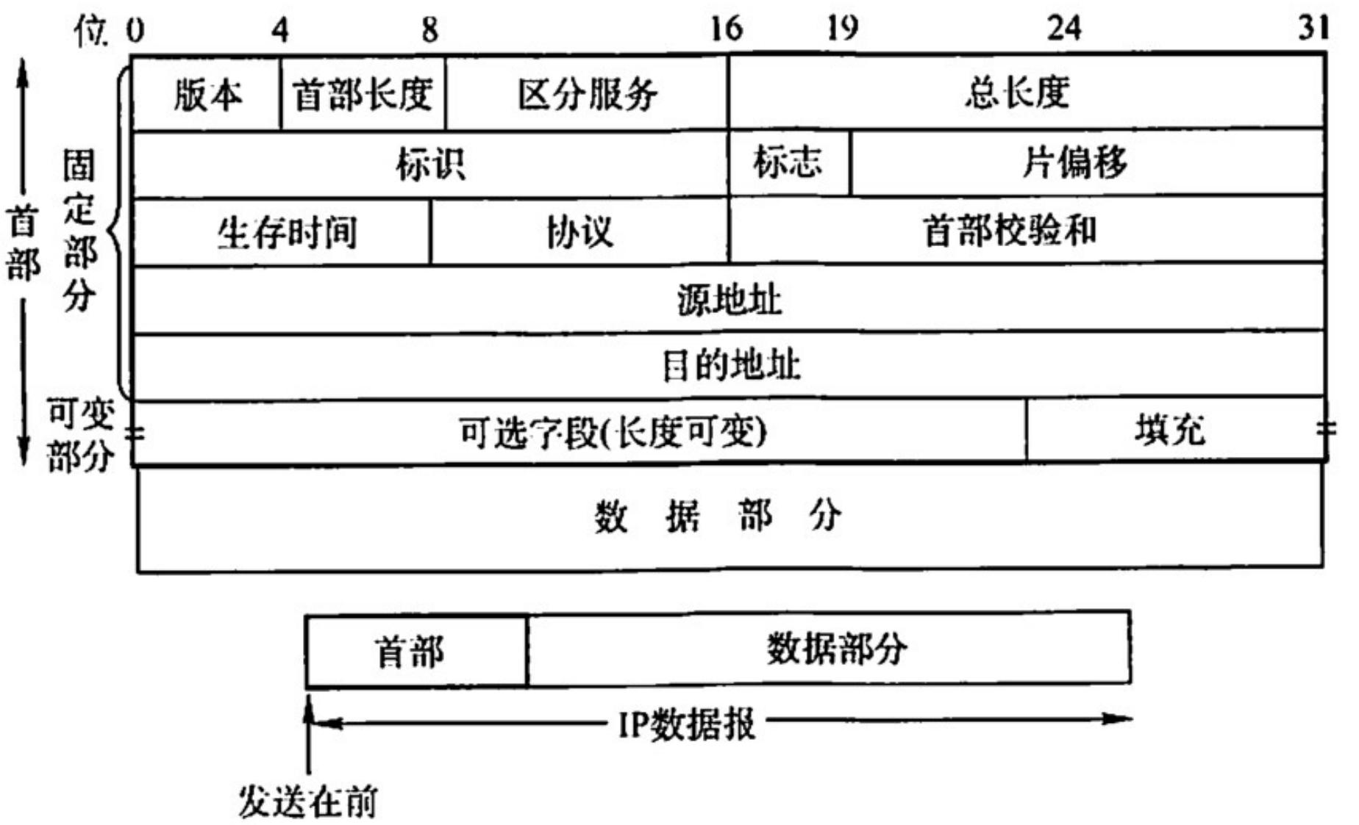

IPv4报文头格式及各字段功能：

**1．版本号（Version）**：长度4bit。标识目前采用的IP协议的版本号。一般的值为0100（IPv4），0110（IPv6）

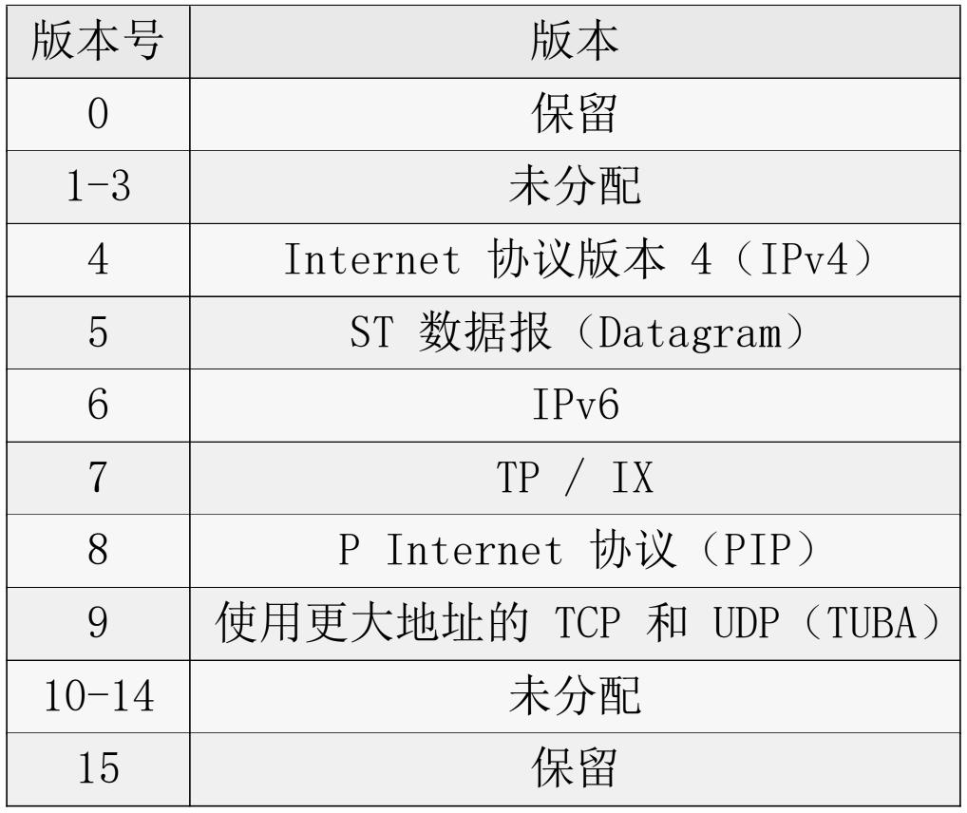

**2．IP报头长度（Header Length）**：长度4bit。

这个字段的作用是描述IP报头的长度，因为在IP报头中有变长的可选部分。该部分占4个bit，长度单位为4个字节，即：

本区域值=IP头部长度（字节）/长度单位（4字节）

当报头中无选项字段时，报头的总长度为5，也就是5×4=20字节（此时报头长度的值为0101），即IP数据报头部固定部分长度为20字节；当IP报头长度(最长)为1111时，头部的固定长度为15×4=60字节。但报头长度必须是32位（四字节）的整数倍，如果不是，需要在选项字段的填充（PAD）字段中补0凑齐。

**3．服务类型（Type of Service）**：长度 8 bit。8位按位被如下定义：PPP DTRC0

(1) PPP：前 3 位，定义包的优先级，取值越大数据越重要

000 Routine

001 Priority

010 Immediate

011 Flash

100 Flash Override

101 CRI / TIC / ECP

110 网间控制（Internetwork Control）

111 网络控制（Network Control）

(2) DTRC0：后5位

D时延：0：普通，1：延迟尽量小

T 吞吐量：0：普通，1：流量尽量大

R 可靠性：0：普通，1：可靠性尽量大

C 传输成本：0：普通，1：成本尽量小

0 最后一位被保留，恒定为 0

1998年IETF在RFC2474中把IP数据报中ToS字段改名为服务字段，同样为8位，前6位构成DSCP（Different Services Code Point，区分服务码点），是IP优先级和服务类型字段的组合，定义了0 63共64个优先级。最后两位用来携带显式拥塞通知信息。无论是哪种版本，该字段只有在使用区分服务时才起作用，如果没有区分服务，则该字段值为0。

**4. IP 包总长度（Total Length）**：长度16bit

以字节为单位计算的IP包的长度（包括头部和数据），所以IP包最大长度65535字节。所以：

数据包有效载荷的大小=IP包总长度（Total Length）-IP报头长度（Header Length）

说明：在网络层下面的每一种数据链路层都有自己的格式，其中包括表示数据字段 的最大长度，这称为最大传送单元（Maximum Transfer Unit，MTU）。当一个数据 报封装成链路层的帧时，此数据报的总长度（包括报头和数据部分）一定不能超过下面的数据链路层的MTU值

**5. 标识符（Identifier）**：长度16bit

该字段和Flags和Fragment Offest字段联合使用，对较大的上层数据包进行分段（fragment）操作。路由器将一个包拆分后，所有拆分开的小包被标记相同的值，以便目的端设备能够区分哪个包属于被拆分开的包的一部分。

注：IP 软件在存储器中维持一个计数器，每产生一个数据报，计数器就加 1，并将此 值 赋给整个标识字段。但整个标识并不是序号，因为 IP 是无连接服务，数据报不存在按序接受的问题。当数据报由于长度超过下面数据链路层的 MTU（最大传输单元）值而必须分段的时候，这个标识符的值就被复制到所有的数据报分段的标识字段中。相同的标识字段的值分段后的各数据报分段最后能正确地组装成原来的数据报。

**6．标记（Flags）：**长度3bit

(1) 该字段第一位（最高位）不使用

(2) 第二位是 DF（Don’t Fragment）位，DF 位设为 1 时表明路由器不能对该上层数 据包分段。如果一个上层数据包无法在不分段的情况下进行转发，则路由器会丢弃该上层数据包并返回一个错误信息

(3) 第三位是 MF（More Fragments）位，当路由器对一个上层数据包分段，则路由器 会在除了最后一个分段的 IP 包的报头中将 MF 位设为1

**7. 片偏移（Fragment Offset）**：长度 13 bit，以8个八位组为单位。表示该IP包在该组分片包中位置，接收端靠此来组装还原IP包。

注：段偏移以8字节为偏移单位，即每个分段的长度一定是8字节（64位）的整数倍。 第一个分段偏移值就是 0 0000 0000 0000，如果第一个分段一共是 64 字节， 则 0 0000 0000 1001，相当于10进制数的9，因为从第9个“8字节”数据块开始的。如果没有分段，则该字段值为0。

**8. 生存时间（TTL）**：长度8bit

设计之初以秒为单位，但实际以跳数为单位，建议的缺省值为64。当IP包进行传送时，先会对该字段赋予某个特定的值。当IP包经过每一个沿途的路由器的时候，每个沿途的路由器会将IP包的TTL值减少1。如果TTL减少为0，则该IP包会被丢弃。这个字段可以防止由于路由环路而导致IP包在网络中不停被转发

**9. 协议（Protocol）**：长度 8 bit。标识了上层所使用的协议。以下是常用协议号：

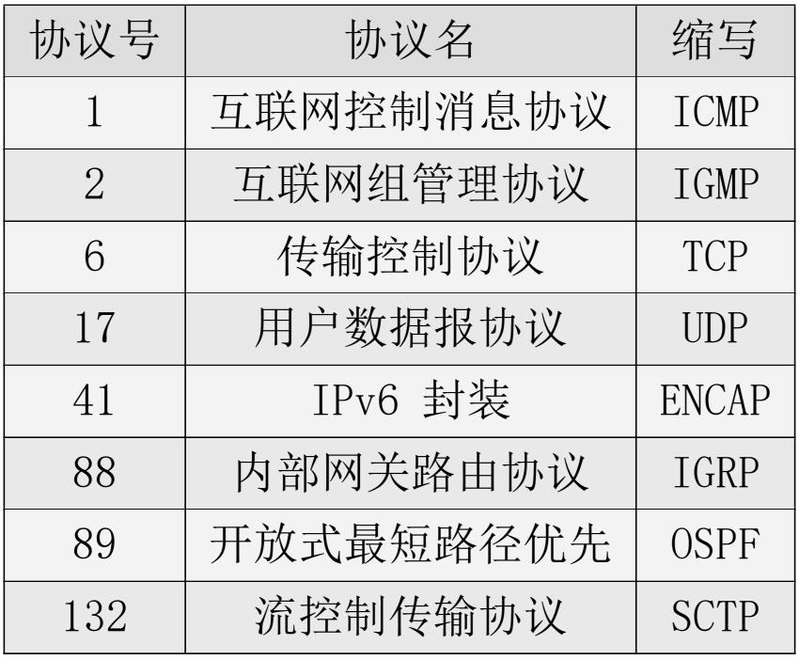

**10.头部校验（Header Checksum）**：长度16bit

用来做IP头部的正确性检测，但不包含数据部分。因为每个路由器要改变TTL的值，所以路由器会为每个通过的数据包重新计算这个值（RFC1141讨论了一些简化计算的策略）。

**11.起源和目标地址（Sourceand Destination Addresses）：**这两个地址都是32bit

标识了这个IP包的起源和目标地址。要注意除非使用NAT，否则整个传输的过程中，这两个地址不会改变。

**12.可选项（Options）**：这是一个可变长的字段。该字段属于可选项，主要用于测试，由起源设备根据需要改写。可选项目包含以下内容：

（1）松散源路由（Loose source routing）：给出一连串路由器接口的IP地址。IP包必须沿着这些IP地址传送，但是允许在相继的两个IP地址之间跳过多个路由器。

（2）严格源路由（Strict source routing）：给出一连串路由器接口的IP地址。IP包必须沿着这些IP地址传送，如果下一跳不在IP地址表中则表示发生错误。路由记录（Record route）：当IP包离开每个路由器的时候记录路由器的出站接口的IP地址。

（3）时间戳（Timestamps）：当IP包离开每个路由器的时候记录时间。填充（Padding）：因为IP报头长度（Header Length）部分的单位为32bit，所以IP报头的长度必须为32bit的整数倍。因此，在可选项后面，IP协议会填充若干个0，以达到32bit的整数倍。

### 2.3.2 IPv4抓包结果分析

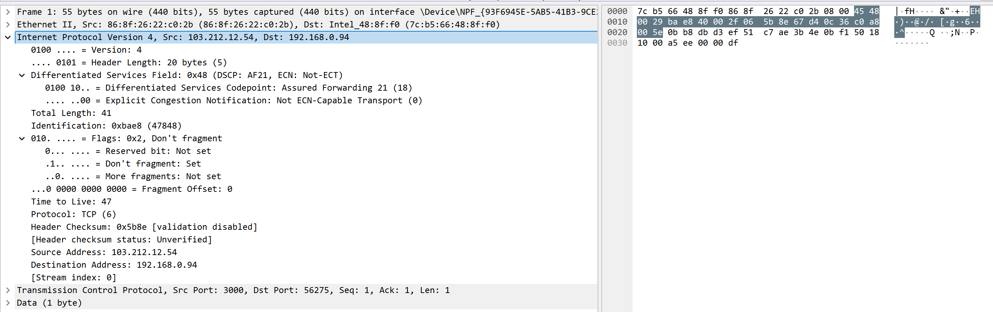



捕获到的 IPv4 报文为：

|  |
| --- |
| 45 48 00 29 ba e8 40 00 2f 06 5b 8e 67 d4 0c 36 c0 a8 00 5e |

报文信息分析如下：

* 版本为4，占4bit
* 首部长度为4x5= 20字节，占4bit
* 差分服务代码点为AF21，占6bit
* 显式拥塞通告为Not-ECT，占 2bit
* 总长度为 00 29 (十进制为41)字节，占16bit
* 标识符为 ba e8，占16bit
* 标志为 Don’t Fragment，不允许分段，占 3bit
* 分片偏移为0，占13bit
* 存活时间为47跳，占 8bit
* 协议号为6，协议为TCP，占8bit
* 首部检验和为 5b 8e，占16bit
* 源地址为 67 d4 0c 36，即103.212.12.54，占32bit
* 目的地址为 c0 a8 00 5e，即192.168.0.94，占32bit

## 2.4 TCP协议

抓取源地址：111.62.241.247

TCP（Transmission Control Protocol）是一种面向连接的传输层协议，它提供可靠的、有序的、面向字节流的数据传输服务。TCP 协议通过三次握手建立连接，使用滑动窗口和拥塞控制等机制来保证数据传输的可靠性和效率。

### 2.4.1 TCP报文格式分析

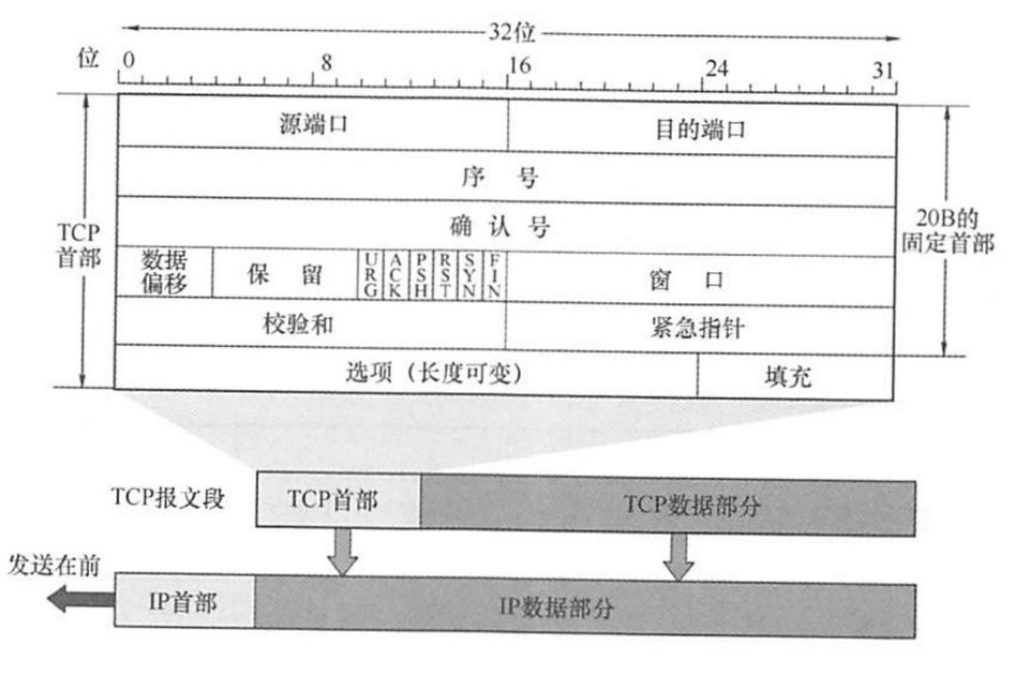

TCP报文头格式及各字段功能：

**1.源端口和目的端口字段：**

•TCP源端口（Source Port）：源计算机上的应用程序的端口号，占16位

•TCP目的端口（Destination Port）：目标计算机的应用程序端口号，占16位

**2.TCP序列号（Sequence Number）**：占32位。它表示本报文段所发送数据的第一个字节的编号。在TCP连接中，所传送的字节流的每一个字节都会按顺序编号。当SYN标记不为1时，这是当前数据分段第一个字母的序列号；如果SYN的值是1时，这个字段的值就是初始序列值（ISN），用于对序列号进行同步。这时，第一个字节的序列号比这个字段的值大1，也就是ISN加1

**3.TCP确认号（Acknowledgment Number，ACK Number）**：占32位。它表示接收方期望收到发送方下一个报文段的第一个字节数据的编号。其值是接收计算机即将接收到的下一个序列号，也就是下一个接收到的字节的序列号加1

**4.TCP首部长度（Header Length）**：数据偏移字段，数据偏移是指数据段中的“数据”部分起始处距离TCP数据段起始处的字节偏移量，占4位

**5.保留字段**：占4位。为TCP将来的发展预留空间，目前必须全部为0

**6.标志位字段**：

* + - CWR（Congestion Window Reduce）：拥塞窗口减少标志，用来表明它接收到了设置ECE标志的TCP包。并且，发送方收到消息之后，通过减小发送窗口的大小来降低发送速率
    - ECE（ECN Echo）：用来在TCP三次握手时表明一个TCP端是具备ECN功能的。在数据传输过程中，它也用来表明接收到的TCP包的IP头部的ECN被设置为11，即网络线路拥堵。
      * 如果SYN标志被设置（1），说明TCP对等体有ECN能力
      * 如果SYN标志清零（0），说明在正常传输过程中收到了IP头中设置有拥塞经验标志（ECN=11）的数据包
    - URG（Urgent）：表示本报文段中发送的数据是否包含紧急数据。URG=1时表示有紧急数据。当URG=1时，后面的紧急指针字段才有效
    - ACK：表示前面的确认号字段是否有效。ACK=1时表示有效。只有当ACK=1时，前面的确认号字段才有效。TCP规定，连接建立后，ACK必须为1
    - PSH（Push）：告诉对方收到该报文段后是否立即把数据推送给上层。如果值为1，表示应当立即把数据提交给上层，而不是缓存起来
    - RST：表示是否重置连接。如果RST=1，说明TCP连接出现了严重错误（如主机崩溃），必须释放连接，然后再重新建立连接
    - SYN：在建立连接时使用，用来同步序号。当SYN=1，ACK=0时，表示这是一个请求建立连接的报文段；当SYN=1，ACK=1时，表示对方同意建立连接。SYN=1时，说明这是一个请求建立连接或同意建立连接的报文。只有在前两次握手中SYN才为1
    - FIN：标记数据是否发送完毕。如果FIN=1，表示数据已经发送完成，可以释放连接

**7.窗口大小字段：**窗口大小（Window Size）：占16位。它表示从AckNumber开始还可以接收多少字节的数据量，也表示当前接收端的接收窗口还有多少剩余空间。该字段可以用于TCP的流量控制

**8.TCP校验和字段**：校验位（TCP Checksum）：占16位。它用于确认传输的数据是否有损坏。发送端基于数据内容校验生成一个数值，接收端根据接收的数据校验生成一个值。两个值必须相同，才能证明数据是有效的。如果两个值不同，则丢掉这个数据包。Checksum是根据伪头+TCP头+TCP数据三部分进行计算的

**9.紧急指针字段：**紧急指针（Urgent Pointer）：仅当前面的URG控制位为1时才有意义。它指出本数据段中为紧急数据的字节数，占16位。当所有紧急数据处理完后，TCP就会告诉应用程序恢复到正常操作。即使当前窗口大小为0，也是可以发送紧急数据的，因为紧急数据无须缓存

**10.可选项字段（Option）：**长度必须是32bits的整数倍，最大长度为40字节。TCPOptions字段格式为：

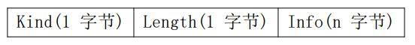

常用的 TCP Options 字段为：

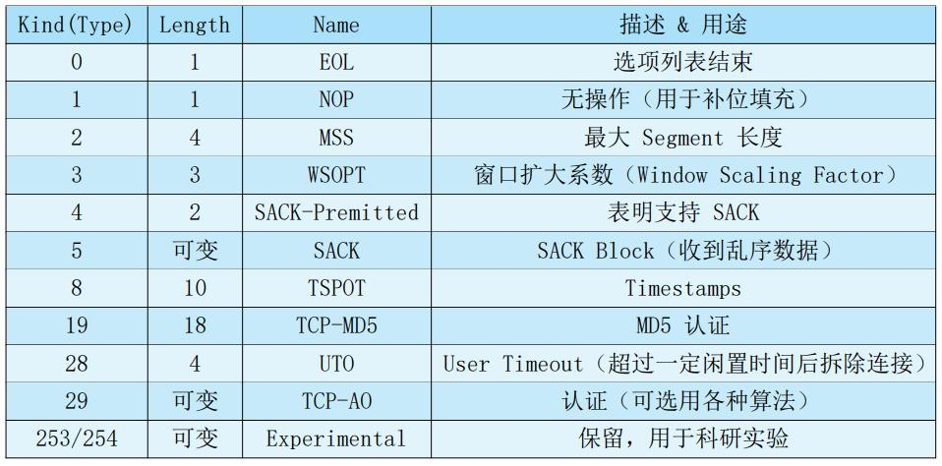

### 2.4.2 TCP抓包结果分析

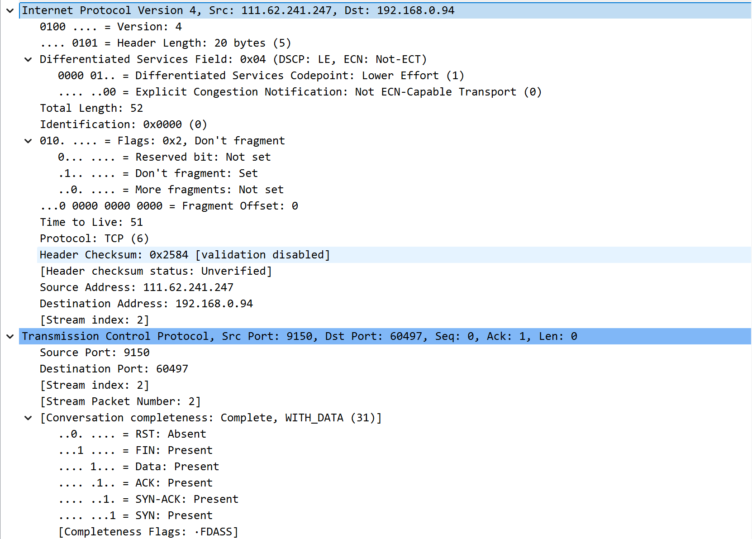

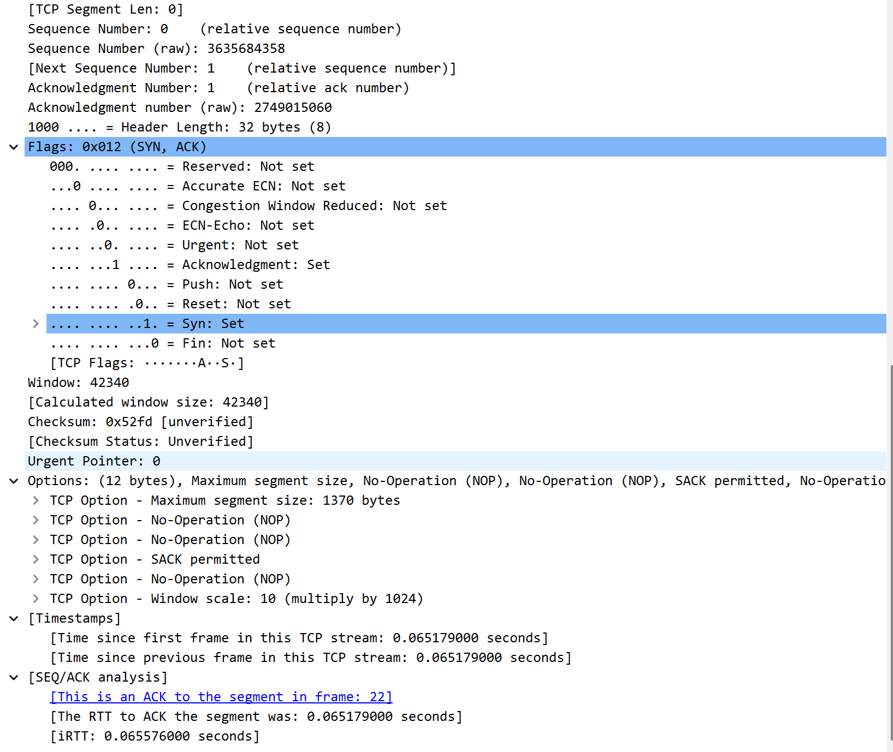

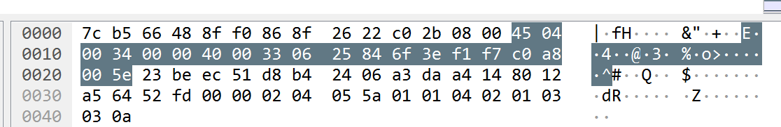

捕获到的 TCP 报文为：

|  |
| --- |
| 45 04 00 34 00 00 40 00 33 06 25 84 6f 3e f1 f7 c0 a8 00 5e |

* 源端口为45 04 (十进制17668)，占16bit
* 目的端口为00 34 (十进制52)，占16bit
* 序列号为00 00 40 00 (十进制16384)，占32bit
* 确认号为33 06 25 84 (十进制856040836)，占32bit
* 数据偏移20字节，占4bit
* 保留占3bit
* 标志占9bit
* 窗口大小为 f1 f7 (十进制61943)，占16bit
* 校验和为 0xc0a8，占16bit
* 紧急指针为0x005e，占16bit
* 可选字段占0bit

详细分析如下：

|  |  |
| --- | --- |
| **IP头部：**  版本: 4  首部长度: 20字节  服务类型字段: 0x04 (DSCP: 下行努力, ECN: 不支持ECN)  总长度: 52字节  标识符: 0x0000  标志位: DF (不分段)  生存时间: 51  协议: TCP (6)  校验和: 0x2584 (验证禁用)  源地址: 111.62.241.247  目的地址: 192.168.0.94 | **TCP头部**  源端口: 9150  目标端口: 60497  序列号: 0  确认序号: 1  数据偏移: 31 (表示TCP首部长度为20字节)  控制标志:  URG: 未设置，0  ACK: 设置1  PSH: 未设置，0  RST: 未设置，0  SYN: 设置1  FIN: 未设置，0  窗口大小值: 0  校验和: 0xFDASS (十六进制) |
| **TCP选项**  最大分段大小 (MSS): 1370字节  无操作 (NOP): 多个  SACK允许: 允许  窗口缩放因子: 10 (乘以1024) | **时戳**  自第一个帧以来的时间: 0.065179000秒  自前一个帧以来的时间: 0.065179000秒  序列/确认分析  RTT从ACK到此段: 0.065179000秒  IRTT: 0.065576000秒 |

总结：

连接建立: 这是一个TCP三次握手的第一个阶段，即客户端发送SYN包给服务器。

SYN标志: 表示这是一个同步请求，用于开始新的TCP连接。

ACK标志: 被设置，但没有携带任何数据，这可能是因为这是响应另一个SYN包的一部分。

MSS: 最大分段大小为1370字节，表明客户端希望在每个TCP段中传输的最大数据量。

SACK允许: 支持选择性确认，可以提高错误恢复效率。

窗口缩放因子: 窗口大小被放大了10倍，增加了流量控制的有效范围。

这些信息共同构成了TCP连接初始化过程的一个快照，展示了客户端如何尝试与服务器建立通信，并且通过TCP选项提供了额外的功能来优化网络性能。

### 2.4.3 TCP的三次握手与四次挥手

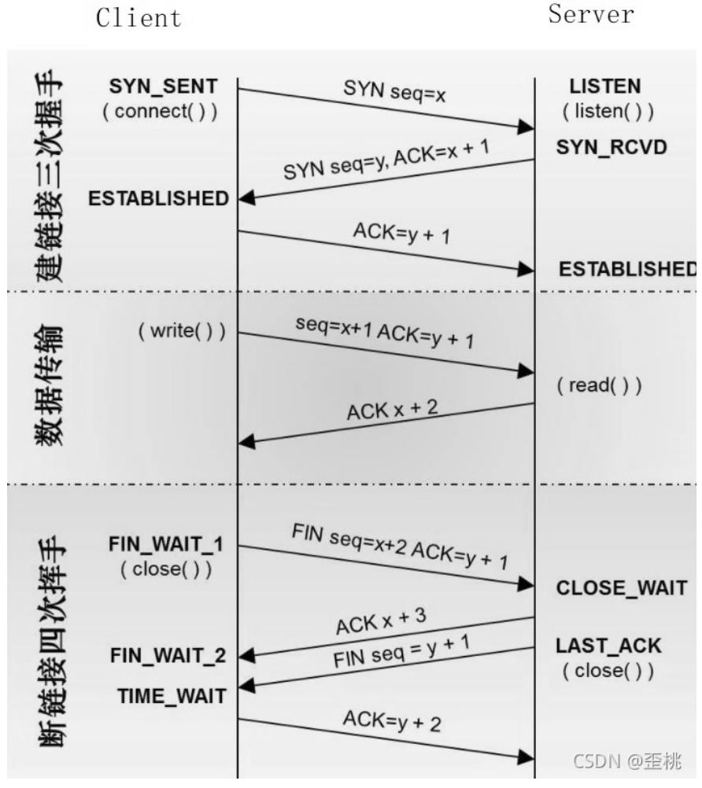

**三次握手流程**

1.首先客户端向服务器端发送一段TCP报文。

•标记位为SYN，表示“请求建立新连接”

•序号为Seq=x(x一般为0)

•随后客户端进入SYN-SENT阶段

2.服务器端接收到来自客户端的TCP报文之后，结束LISTEN阶段。并返回一段TCP报文

•标志位为SYN和ACK，表示“确认客户端的报文Seq序号有效，服务器能正常接收客户端发送的数据，并同意创建新连接”

•序号为Seq=y(y一般为0)•随后客户端进入SYN-SENT阶段

•确认号为Ack=x+1，表示收到客户端的序号Seq并将其值加1作为自己确认号Ack的值；随后服务器端进入SYN-RCVD阶段

3.客户端接收到来自服务器端的确认收到数据的TCP报文之后，明确了从客户端到服务器的数据传输是正常的，结束SYN-SENT阶段。并返回最后一段TCP报文。

•标志位为ACK，表示“确认收到服务器端同意连接的信号”

•序号为Seq=x+1，表示收到服务器端的确认号Ack，并将其值作为自己的序号值

•确认号为Ack=y+1，表示收到服务器端序号Seq，并将其值加1作为自己的确认号Ack的值

•随后客户端进入ESTABLISHED阶段。服务器收到来自客户端的“确认收到服务器数据”的TCP报文之后，明确了从服务器到客户端的数据传输是正常的。结束SYN-SENT阶段，进入ESTABLISHED阶段

在客户端与服务器端传输的TCP报文中，双方的确认号Ack和序号Seq的值，都是在彼此Ack和Seq值的基础上进行计算的，这样做保证了TCP报文传输的连贯性。一旦出现某一方发出的TCP报文丢失，便无法继续“握手”，以此确保了“三次握手”的顺利完成。

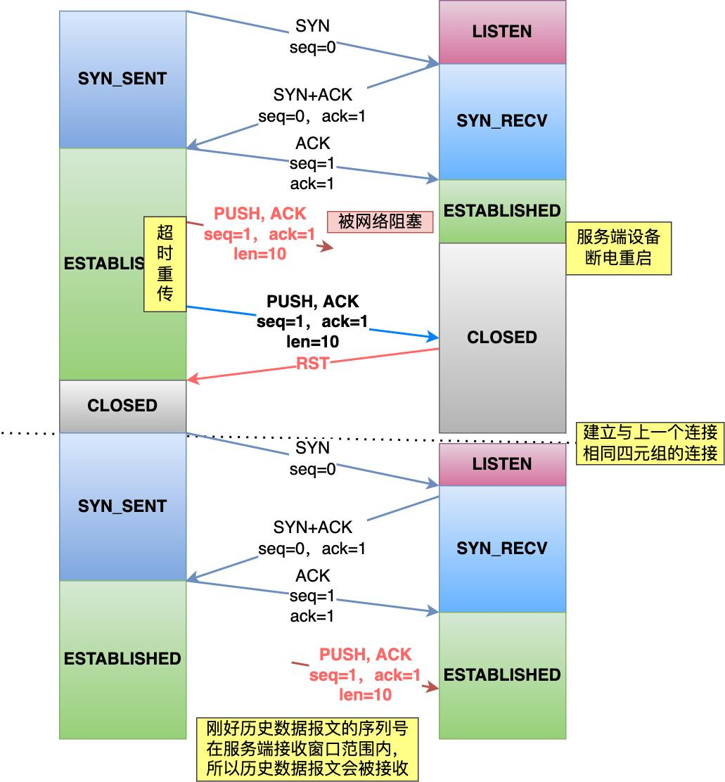

四次挥手流程

1.首先客户端想要释放连接，向服务器端发送一段TCP报文。

•标记位为FIN，ACK，表示“请求释放连接”

•序号为Seq=U•随后客户端进入FIN-WAIT-1阶段，即半关闭阶段。并且停止在客户端到服务器端方向上发送数据，但是客户端仍然能接收从服务器端传输过来的数据

2.服务器端接收到从客户端发出的TCP报文之后，确认了客户端想要释放连接，随后服务器端结束ESTABLISHED阶段，进入CLOSE-WAIT阶段(半关闭状态)并返回一段TCP报文。

•标记位为ACK，表示“接收到客户端发送的释放连接的请求”

•序号为Seq=V

•确认号为Ack=U+1，表示是在收到客户端报文的基础上，将其序号Seq值加1作为本段报文确认号Ack的值

•随后服务器端开始准备释放服务器端到客户端方向上的连接。客户端收到从服务器端发出的TCP报文之后，确认了服务器收到了客户端发出的释放连接请求，随后客户端结束FIN-WAIT-1阶段，进入FIN-WAIT-2阶段

前两次挥手既让服务器端知道了客户端想要释放连接，也让客户端知道了服务器端了解了自己想要释放连接的请求。

3.服务器端自从发出ACK确认报文之后，经过CLOSED-WAIT阶段，做好了释放服务器端到客户端方向上的连接准备，再次向客户端发出一段TCP报文

•标记位为FIN，ACK，表示“已经准备好释放连接了”。

•序号为Seq=W•确认号为Ack=U+1；表示是在收到客户端报文的基础上，将其序号Seq值加1作为本段报文确认号Ack的值

•随后服务器端结束CLOSE-WAIT阶段，进入LAST-ACK阶段。并且停止在服务器端到客户端的方向上发送数据，但是服务器端仍然能够接收从客户端传输过来的数据

4.客户端收到从服务器端发出的TCP报文，确认了服务器端已做好释放连接的准备，结束FIN-WAIT-2阶段，进入TIME-WAIT阶段，并向服务器端发送一段报文。

•标记位为ACK，表示“接收到服务器准备好释放连接的信号”

•序号为Seq=U+1；表示是在收到了服务器端报文的基础上，将其确认号Ack值作为本段报文序号的值

•确认号为Ack=W+1；表示是在收到了服务器端报文的基础上，将其序号Seq值作为本段报文确认号的值

### 2.4.4 三次握手与四次挥手的抓包查看

三次握手：

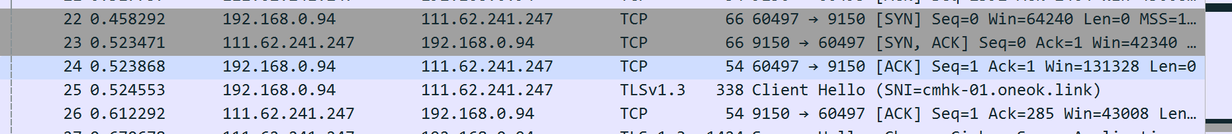

四次挥手：



## 2.5 HTTP协议

抓取地址：36.155.169.123

HTTP(Hyper Text Transfer Protocol,超文本传输协议)是一种用于分布式、协作式和超媒体信息系统的应用层协议。HTTP是万维网的数据通信的基础，是客户端和服务端之间请求和应答的标准。通过使用网页浏览器或者其它的工具，客户端可以发起一个HTTP请求到服务器上指定端口，默认端口为80。

### 2.5.1 HTTP请求报文

* **请求行**

请求行由请求方式、请求url和请求HTTP协议版本字段3个字段组成，它们用空格分隔。例如：GET /login.html HTTP/1.1

（1）请求方式：HTTP/1.1协议的请求方式主要有以下九种，其中GET和POST是最常用的请求方式。

（2）URL：统一资源定位符，是一种资源位置的抽象唯一识别方法。统一资源定位符的完整格式如下：



（3）HTTP协议版本:协议版本的格式为：

HTTP/主版本号.次版本号

常用的有HTTP/1.0和HTTP/1.1。

* **请求头**

请求头为请求报文添加了一些附加信息，格式为“名:值”，名和值之间使用冒号分隔。请求头部通知服务器关于客户端请求的信息。请求头信息有：

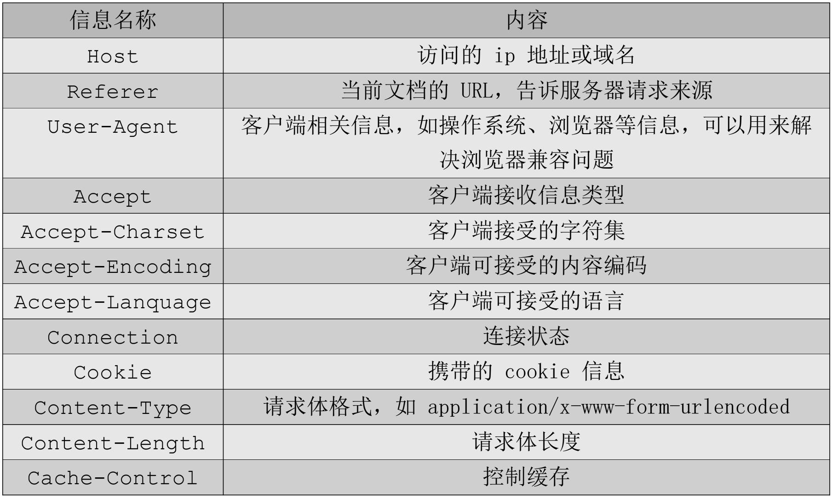

* **请求空行**

请求头部的最后会有一个空行，表示请求头部结束，用来分隔请求头和请求体。

* **请求体**

封装POST、PUT、DELETE等请求消息的请求参数，GRT、HEAD等请求方法没有请求体。

### 2.5.2 HTTP响应报文

服务器端发送给客户端的数据，它由响应行，响应头，响应空行，响应体组成。

* **响应行**

响应行由3部分组成，分别为：协议版本、响应状态码、状态码描述 (通常是OK，还可能会看到Not Modified，Found等)

**响应状态码**: 服务器告诉客户端浏览器本次请求和响应的一个状态, 常用的状态码分为以下几类：

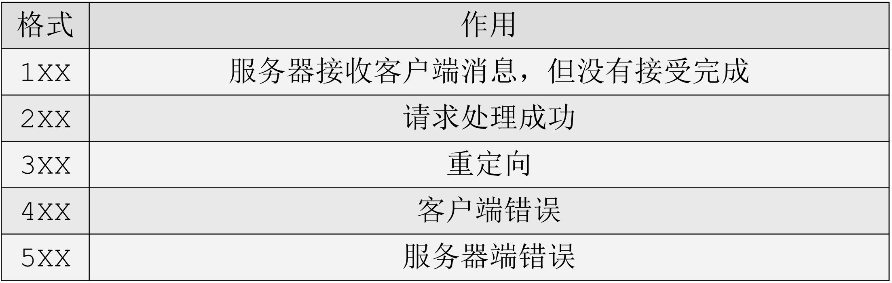

* **响应头**

常见的响应头信息有以下内容：

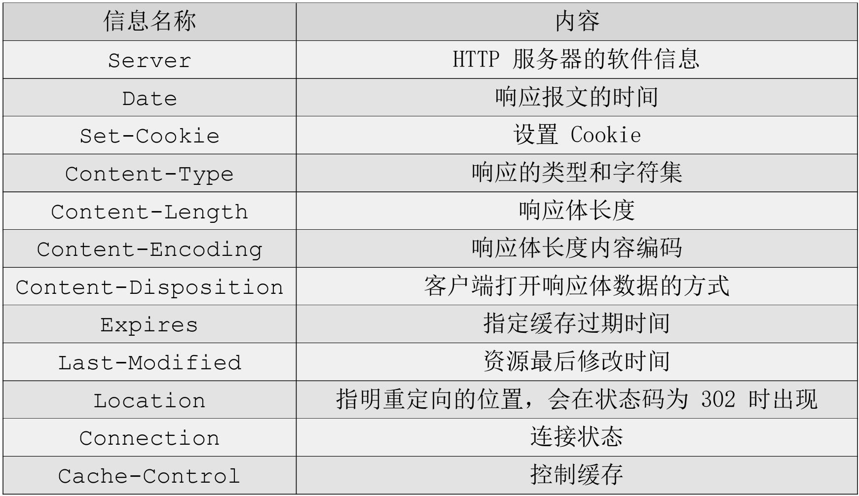

* **响应空行**

响应头部的最后会有一个空行，表示响应头部结束，用来分隔响应头和响应体。

* **响应体**

用于存放需要返回给客户端的数据信息，通常为 HTML/CSS/JS/JSON 等，有些类型的响应没有响应体。

### 2.5.3 HTTP抓包结果分析

HTTP请求报文：

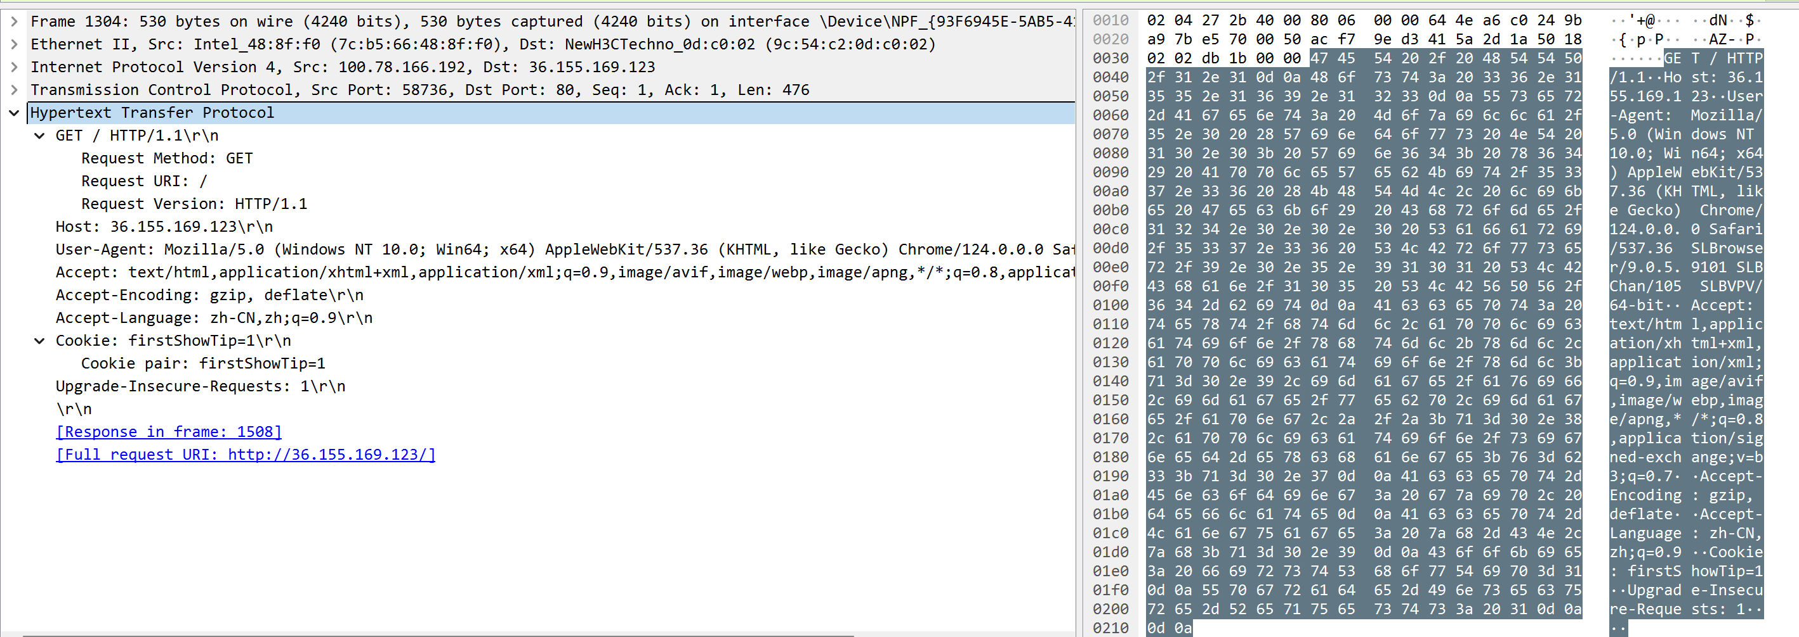



HTTP响应报文：

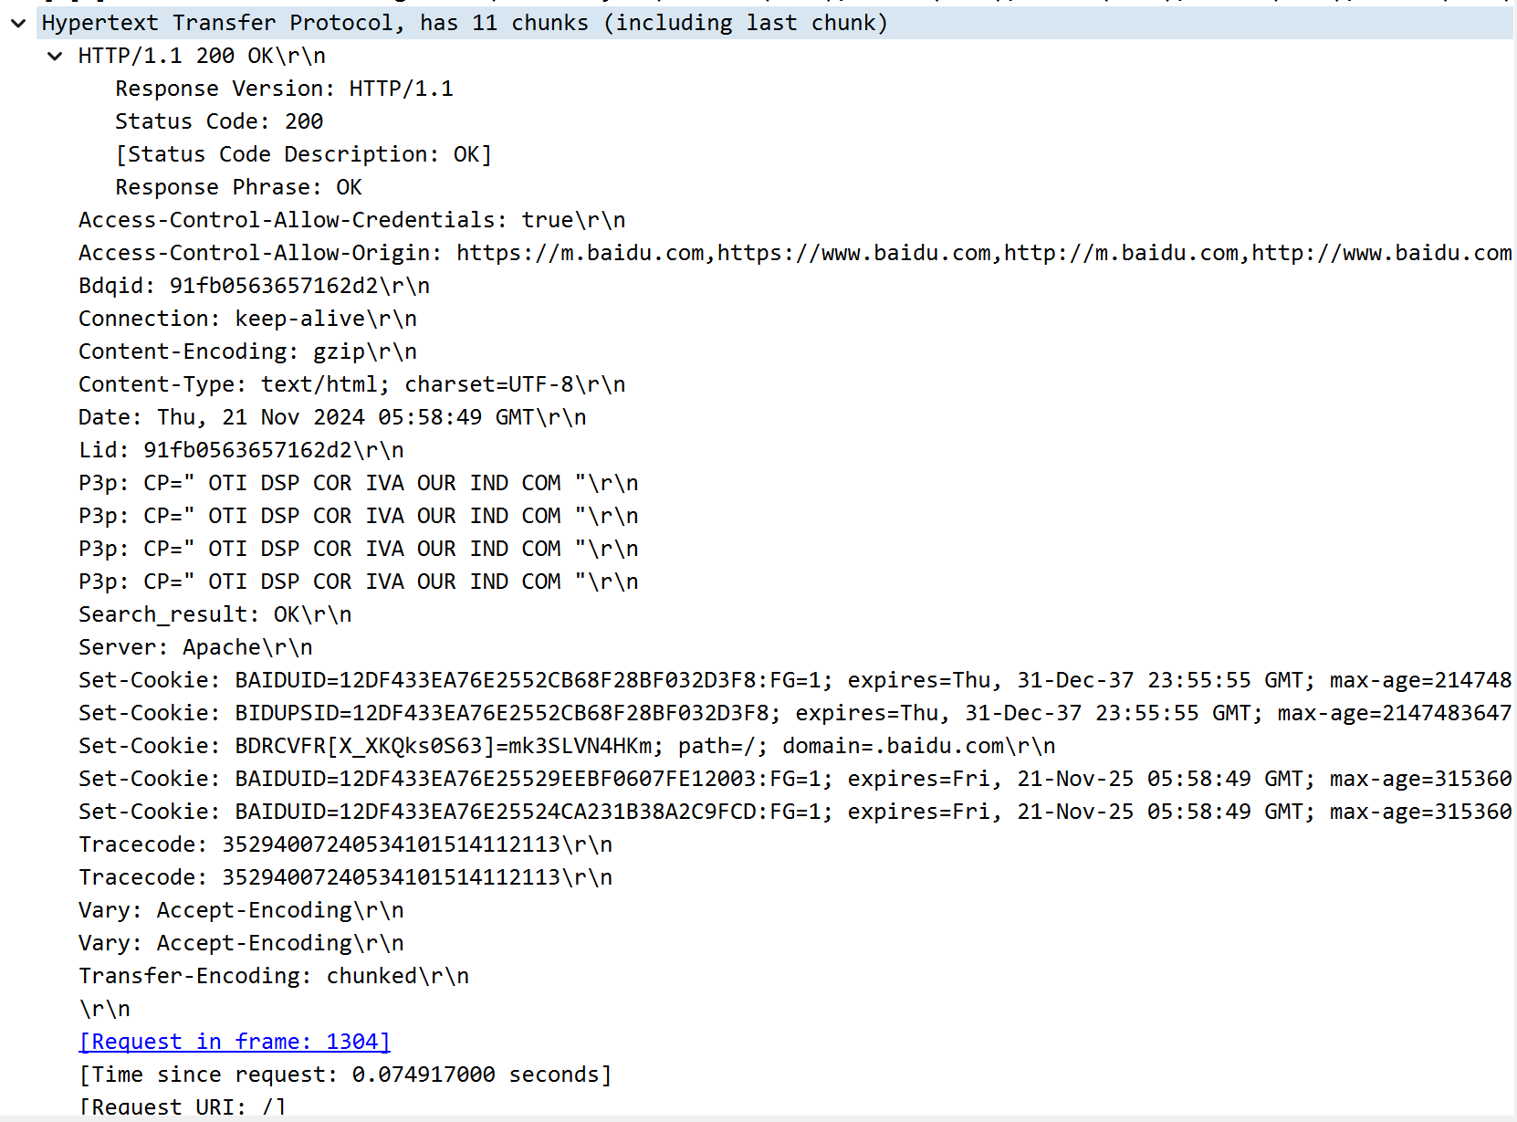

**请求报文：**

这个HTTP请求是向IP地址36.155.169.123发起的GET请求，请求资源路径为 / 。用户使用的是Chrome浏览器，操作系统为Windows 10。请求中包含了gzip和deflate压缩方式的支持、cookie信息以及升级不安全请求等参数。

客户端请求的请求行、请求头分别对应下方代码的第1行和第3-9行。其中，请求行由请求方法（GET）、请求路径（/）和HTTP版本（HTTP/1.1）组成。对于GET方法没有请求体。

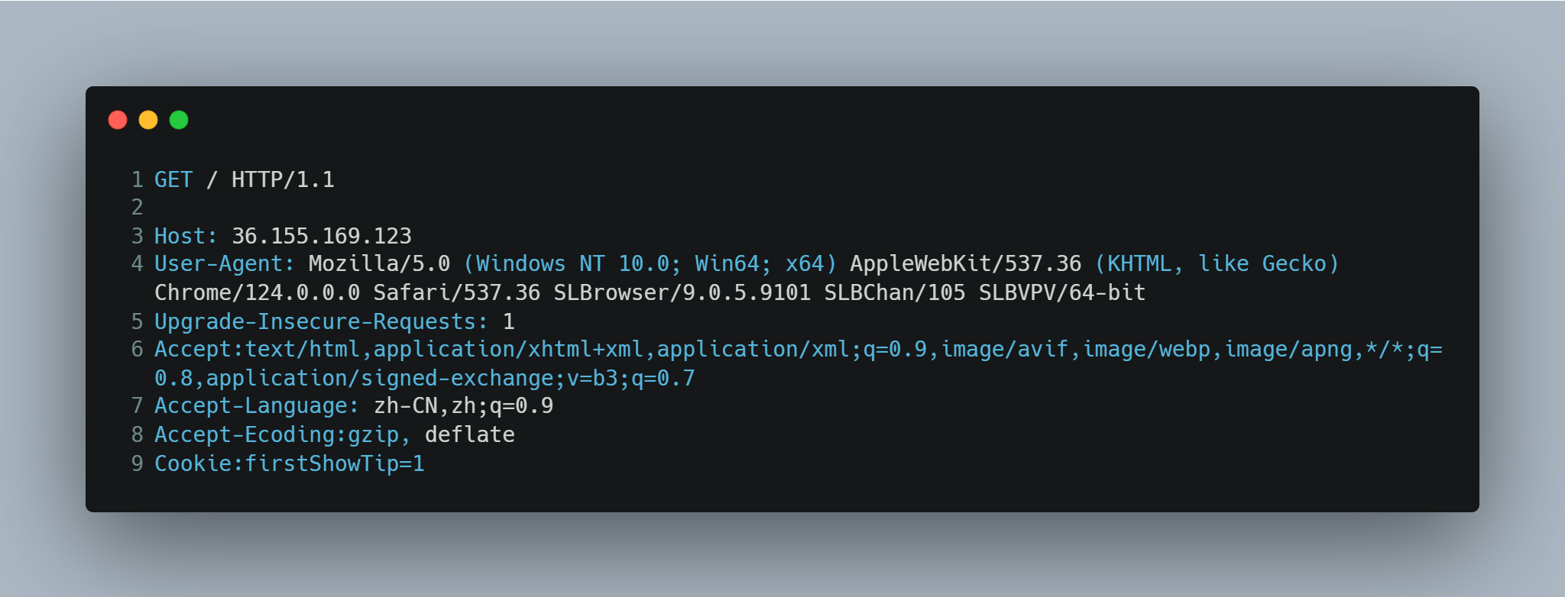

**响应报文：**

服务器响应的响应行、响应头、响应空行、响应体分别在下方代码的第1行、第3-21行、第23行、第25-27行。

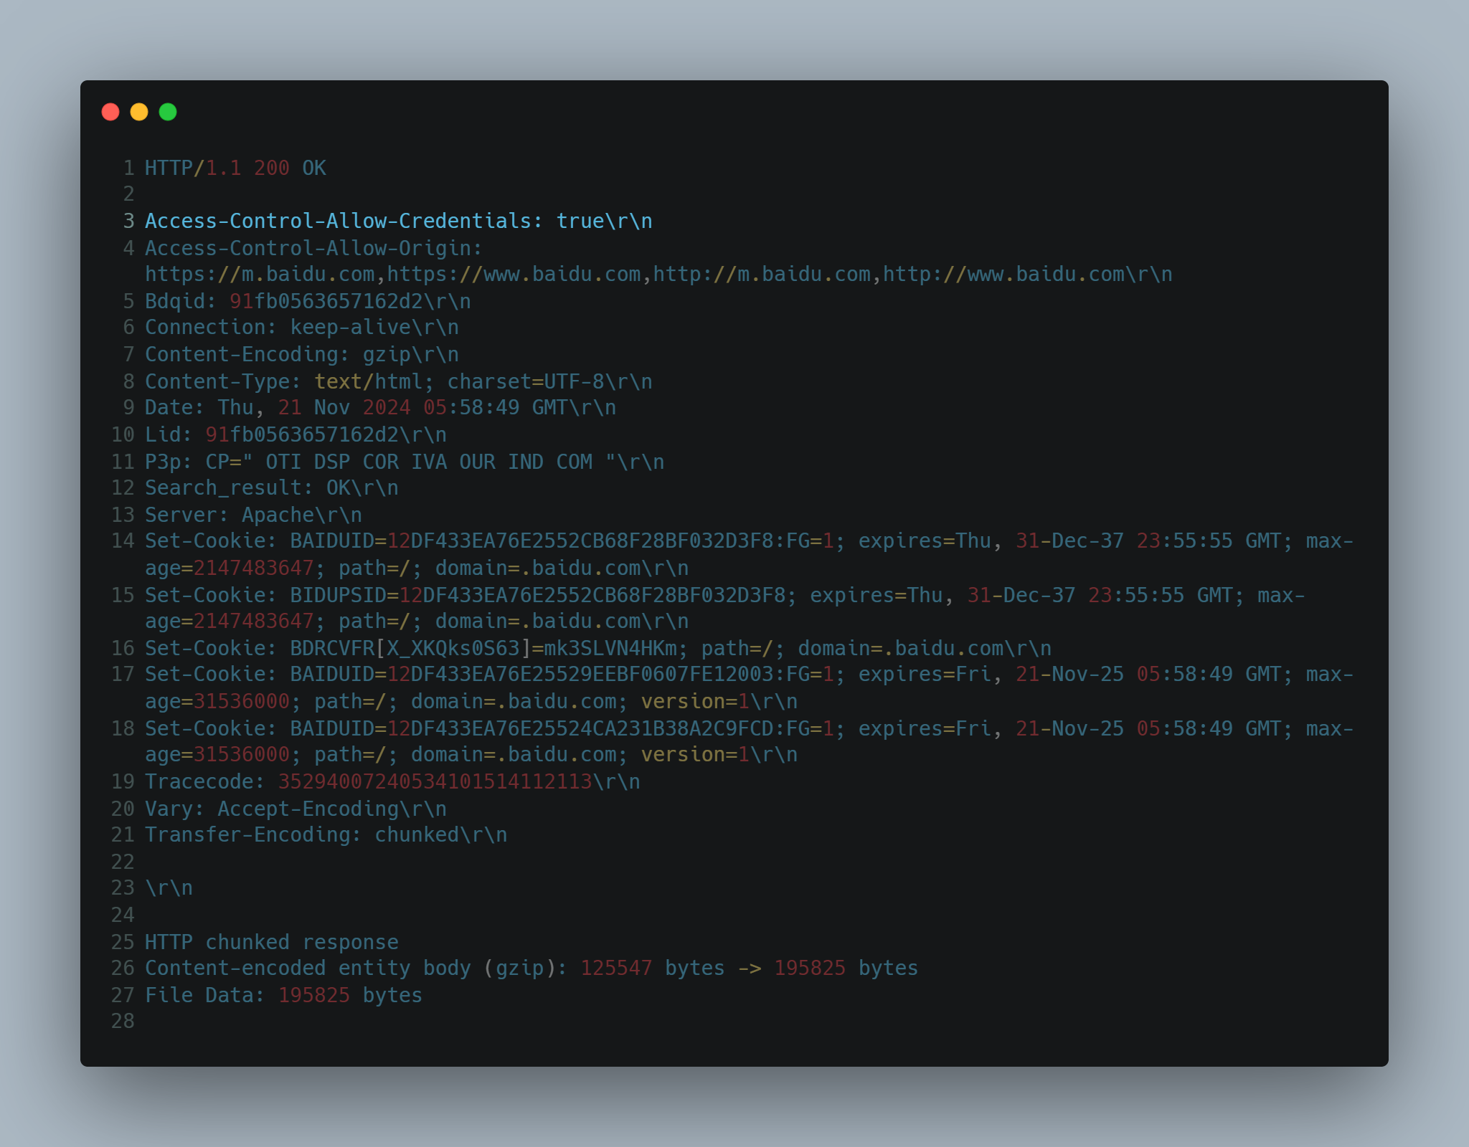

该HTTP响应是一个成功的200 OK响应，返回了一个HTML文档，文档经过gzip压缩以减少传输时间。响应头中包含多个重要的字段，如跨域访问控制、cookie设置、服务器信息等。响应体使用分块传输编码，确保数据可以逐步传输。

**响应行**：由协议版本（HTTP/1.1）、状态码（200）和状态码描述（OK）组成。

**响应头**：包含多个字段，每个字段都提供了关于响应的附加信息：

* Access-Control-Allow-Credentials: 允许跨域请求中携带凭据（如cookies）。
* Access-Control-Allow-Origin: 允许的跨域请求来源，包括多个域名。
* Bdqid: 百度内部使用的唯一标识符。
* Connection: 保持连接打开。
* Content-Encoding: 响应体经过gzip压缩。
* Content-Type: 响应体的MIME类型为text/html，字符集为UTF-8。
* Date: 服务器生成响应的时间。
* Lid: 百度内部使用的唯一标识符。
* P3p: 隐私策略声明。
* Search_result: 搜索结果状态。
* Server: 服务器软件名称（Apache）。
* Set-Cookie: 设置多个cookie，包括过期时间和路径等信息。
* Tracecode: 跟踪代码，用于内部调试或日志记录。
* Vary: 表示响应可能会因请求头中的不同而变化。
* Transfer-Encoding: 使用分块传输编码。

**响应空行**：响应头和响应体之间的空行，表示响应头部分结束。

**响应体：**

* HTTP chunked response: 响应体使用分块传输编码。
* Content-encoded entity body (gzip): 压缩后的响应体大小为125547字节，解压后大小为195825字节。
* File Data: 解压后的文件数据大小为195825字节。

# 三.心得体会

通过抓包实验，我深入理解了各种网络协议和工具的工作原理和应用，提升了网络管理和调试的能力。我们掌握了使用抓包工具和Wireshark进行网络分析的方法，增强了诊断和解决网络问题的能力。这些知识和技能不仅帮助我们更好地管理局域网和无线网络，还加深了对Web应用和互联网架构的理解，主要有以下几个方面：

1. 以太网MAC帧

分析以太网MAC帧是网络通信的基本单元，包含了数据包的头部和数据部分。通过解析以太网MAC帧的结构和字段意义，我们能够更好地理解以太网协议，并进行局域网的管理。

1. 无线局域网MAC帧

无线局域网MAC帧与有线局域网MAC帧在帧控制字段、地址字段、序列控制字段等方面存在一些差异。分析这些不同点，有助于我们更好地理解和管理无线网络。

1. IP协议分析

IP协议是互联网通信的核心协议，负责将数据包从源节点传输到目的节点。通过研究IP协议的运行机制和特点，我们可以深入了解互联网的架构和功能。

1. TCP协议研究

TCP协议是一种可靠的传输协议，能够在数据传输过程中检测和纠正错误。通过分析TCP协议的拥塞控制、流量控制和错误恢复机制，我们可以更深入地理解其工作原理和应用场景。

1. HTTP协议解析

HTTP协议是一种基于请求-响应模型的应用层协议，广泛用于Web数据传输。通过分析HTTP协议的请求和响应消息，我们可以深入理解Web应用的工作原理和组成。